Router nie wystarcza? Sprawdź punkt dostępu CAX 1800.
Asortyment firmy Edimax ostatnio powiększył się i producenci zaproponowali nowe rozwiązanie, które ma na celu zwiększenie przepustowości sieci. To punkt dostępu CAX 1800, który ma szeroki wybór w zakresie zastosowania. Jesteście ciekawi urządzenia?

CAX 1800 umożliwia wykorzystanie sieci bezprzewodowej do 574Mb/s w paśmie 2.4GHz i 1201Mb/s w 5GHz co łącznie daje wynik do 1800 Mb/s, ale to nie wszystko. Twórczy urządzenia zadbali o funkcję MU - MIMO, która daje możliwość obsługi transmisji danych dla kilku urządzeń równocześnie. To istotne w przypadku, gdy prowadzimy hotel lub restaurację i chcemy, aby nasi goście mogli swobodnie korzystać z globalnej sieci. Innymi słowy, proces ma na celu maksymalizację wydajności Wi-Fi i czterokrotne zwiększenie pojemności oraz przepustowości danych.

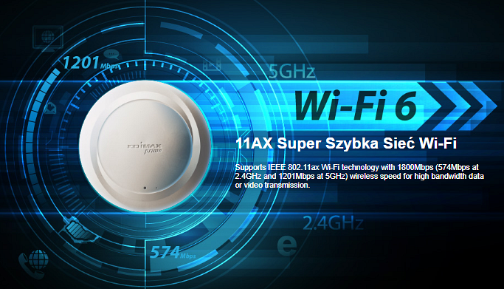

Wspomnieliśmy na temat pasm, jakie obsługuje CAX 1800. Wiele osób zdecydowało się na pracę zdalną - nic dziwnego, to bardzo wygodne rozwiązanie dla tych, którzy do obowiązków zawodowych potrzebują komputer i Internet. Pracując w hotelu, z przepięknym widokiem na góry, potrzebne będzie znakomite łącze, ponieważ już przy kilku osobach sieć może stawiać opory. Dzięki pasmom 2.4 i 5GHz oraz modulacji wyższego rzędu (1024 QAM) możesz w jednocześnie przeglądać pocztę elektroniczną i przesyłać wysokiej jakości pliki - bez zakłóceń.

Co jeszcze CAX 1800 może zaoferować? Istotną cechą urządzenia jest wydajność przy niskich prędkościach transmisji. Podczas gdy łącze w hotelu zdaje się być słabej jakości, dwuzakresowy punkt dostępu stabilizuje prędkość i utrzymuje ją na takim poziomie, aby użytkownik mógł pracować bez zbędnych przerw. Wydajność przy niskich prędkościach transmisji krótkich pakietów, umożliwia jednoczesne obsługiwanie wielu użytkowników o różnej przepustowości. To wszystko sprowadza się do jednego - maksymalna skuteczność dostępu.

Na koniec informacja dla wszystkich, którzy chcą dbać o środowisko i swój portfel.
Target Wakeup Time (TWT) to funkcja optymalizująca zużycie baterii, a w zasadzie - wydłuża jej żywotność. To inteligentny system, który pozwala podłączonym urządzeniom decydować kiedy i jak często mają pracować po to, by wysyłać lub odbierać dane. Zaoszczędź pieniądze i przyłącz się do wspólnego dbania o środowisko.

Podsumowując: CAX 1800 to punkt dostępu, który świetnie sprawdzi się w hotelach, restauracjach, szkołach i większych biurach - czyli w miejscach, gdzie przebywa więcej osób korzystających z wirtualnych zasobów. Jeżeli router ogranicza dostęp do 6 osób jednocześnie, warto zastanowić się nad inwestycją w CAX 1800, który obsługuje do 256 użytkowników jednocześnie.
edimax.pl/CAX1800

